Nádrž na dažďovú vodu
- zadanie na objekt: „pocta prírodovedcom“
- návrh na zavlažovaciu nádrž navrhol Ing. arch., Mgr.art. Roman Muška, absolvent gymnázia,
- inšpiráciou bol nikdy nerealizovaný návrh objektu ruského umelca Vladimíra Jevgrafoviča Tatlina
- nádrž- umelecký objekt zhotovil miestny herec, kováč a kameraman Juraj Špalek,
- nádrž bez fanfár, ale v znoji, vztýčili 8.10.2013 na školskom dvore herci a nadšenci z divadelnej skupiny Homo Fuge,
- slnečné hodiny, ktoré majú byť súčasťou objektu, budú, pre nedostatok času, po výpočtoch a pozorovaniach pohybu Slnka, inštalované dodatočne.
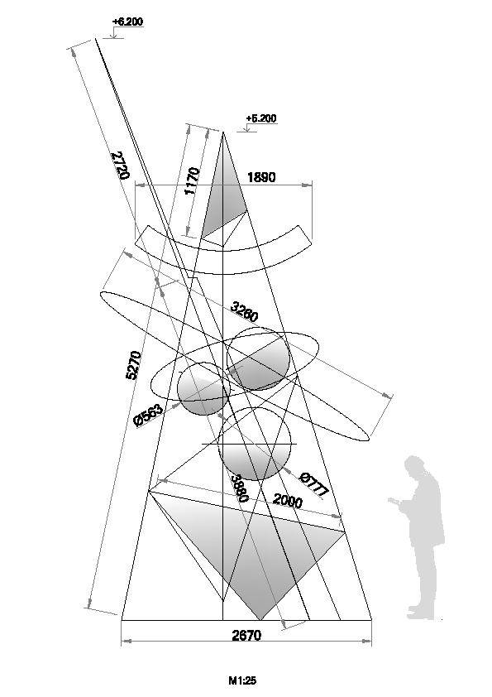
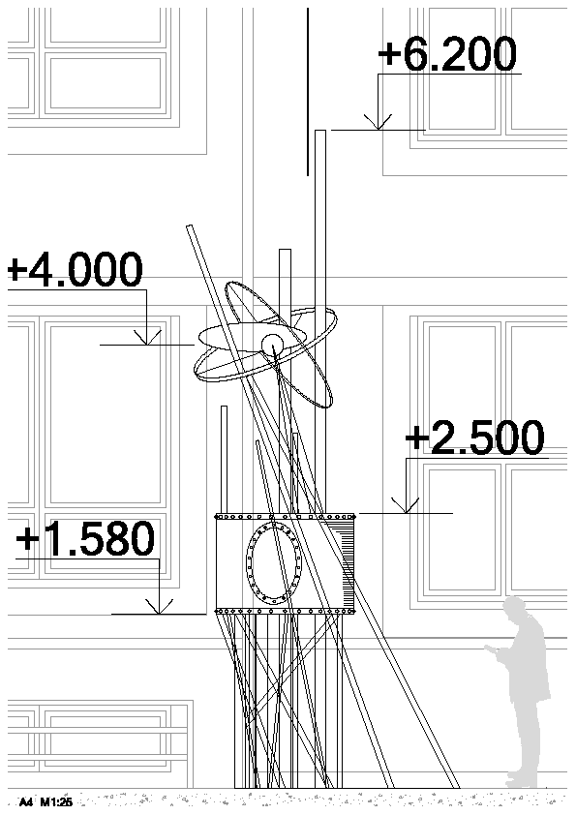

Návrh 1 Návrh 2

